

2025-2026学年第二学期期末
Ａ卷
《大数据处理技术》试题
（大作业）

专业班级 数据科学与大数据技术（专业）2023级1班
姓 名 曾瑞
学 号 2306106124
开课学院 信息科学与工程学院
考试日期 2026.06.30

题 号 | 一 |  | 二 | 总分
题 号 | 1 | 2 | 二 | 总分
得 分
阅卷人
复核人

本次考试大作业形式，大作业内容包括两部分内容：第一部分是“大数据环境部署及使用”该部分是基础环境部署及使用部分，占80%；第二部分是“大数据处理”该部分是拓展应用部分，占20%。

目 录
本次考试大作业形式，大作业内容包括两部分内容：第一部分是“大数据环境部署及使用”该部分是基础环境部署及使用部分，占80%；第二部分是“大数据处理”该部分是拓展应用部分，占20%。 2
1、大数据环境部署及使用：本大题共2个部分，第一部分20分，第二部分50分，规范报告10分，共计80分。 5
一、大数据环境部署 5
1. 虚拟机安装与 Ubuntu 操作系统安装 5
2. Hadoop免密配置 9
3. Hadoop 伪分布式安装配置 10
4. 分布式数据库 HBase 安装配置 14
5. 数据仓库 Hive 安装配置 15
6. Spark 安装配置 16
7. 环境部署小结 17
二、Linux 及 Hadoop 生态系统组件的使用 17
(一) Linux 操作系统的使用 17
(二) HDFS 分布式文件系统的使用 19
(三) HBase 分布式数据库的使用 21
(四) Hive 数据仓库的使用 25
(五) Spark 的使用 28
2、大数据处理：完成全部任务得20分，其中，数据采集、清洗、存储占5分，数据分析、可视化占10分，报告规范占5分）。 31
一、数据采集 31
二、数据清洗 32
三、数据存储（HDFS） 33
四、数据分析（PySpark） 34
五、数据可视化 35
六、大数据处理小结 38

1、大数据环境部署及使用：本大题共2个部分，第一部分20分，第二部分50分，规范报告10分，共计80分。

一、大数据环境部署
在自己笔记本电脑上完成虚拟机安装、Ubuntu操作系统安装流程、Hadoop伪分布配置、分布式数据库Hbase、数据仓库Hive、spark等组件的安装配置，并总结环境搭建流程。（全部任务完成得20分，每个组件的正确安装部署成功及总结规范得4分）
具体要求：
（1）简单总结每个部分的安装配置流程，并适当截取你认为比较关键部分的配置流程的图形；（部分已经完成部署工作，无法截图的不需要重新再做一遍，只需要总结，并截取配置成功后的相关配置文件内容）

（2）说明安装中配置文件的配置方法及作用。

1. 虚拟机安装与 Ubuntu 操作系统安装

一、虚拟机软件官网下载
从官网下载virtualbox5.2.44，官网地址：Download_Old_Builds_5_2 – Oracle VirtualBox，下载如图1-1所示。
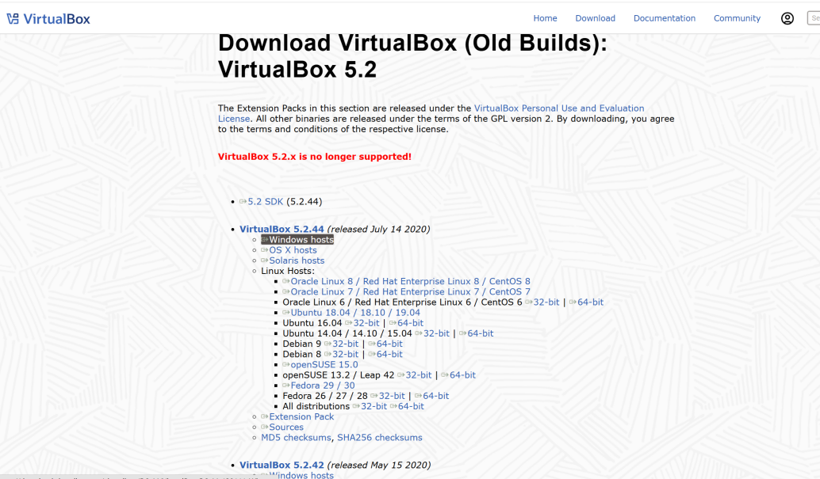
图1-1 虚拟机下载版本

二、虚拟机安装

1.启动安装程序
按照如图1-2所示的向导安装虚拟机。
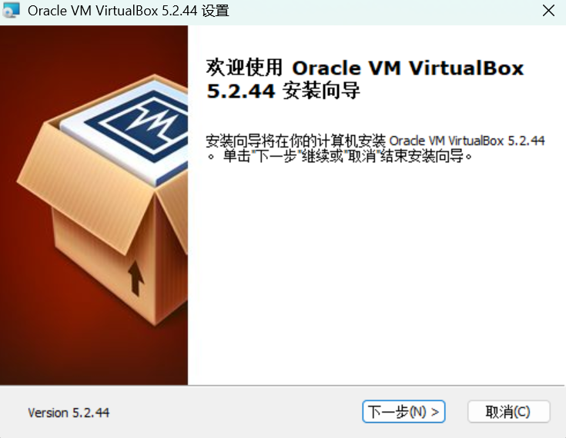
图1-2 虚拟机安装向导

2.设置软件安装位置
D:\SoftwareInstallation\Oracle\VirtualBox，

3.设置虚拟机创建位置
选择全局设定，将虚拟创建到D:\VirtualBoxVMS，如图1-3所示。
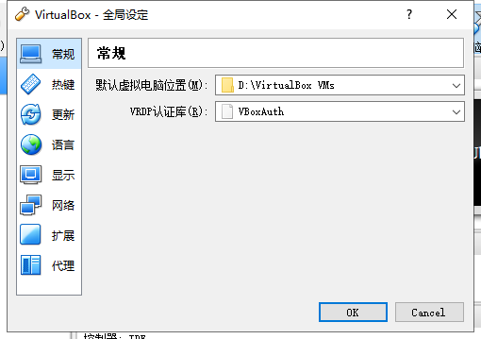
图1-3 设置虚拟机创建位置
- 创建虚拟机
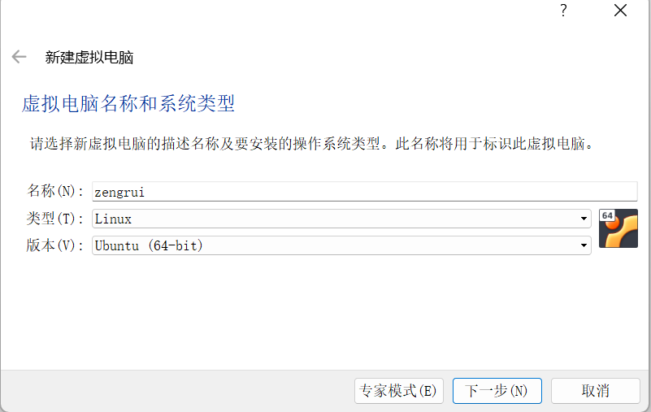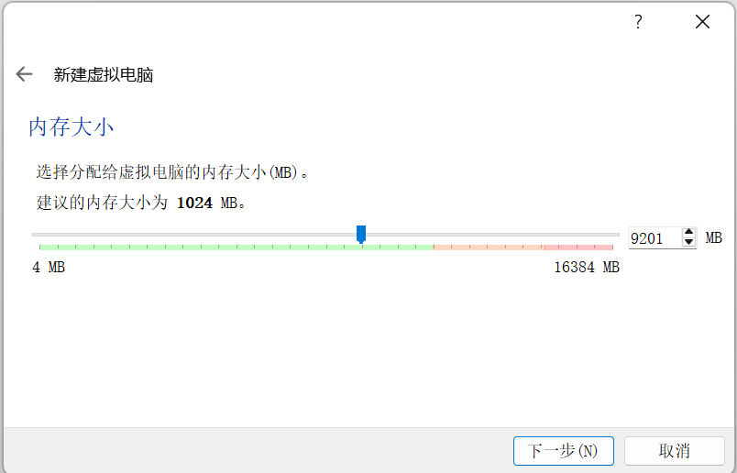

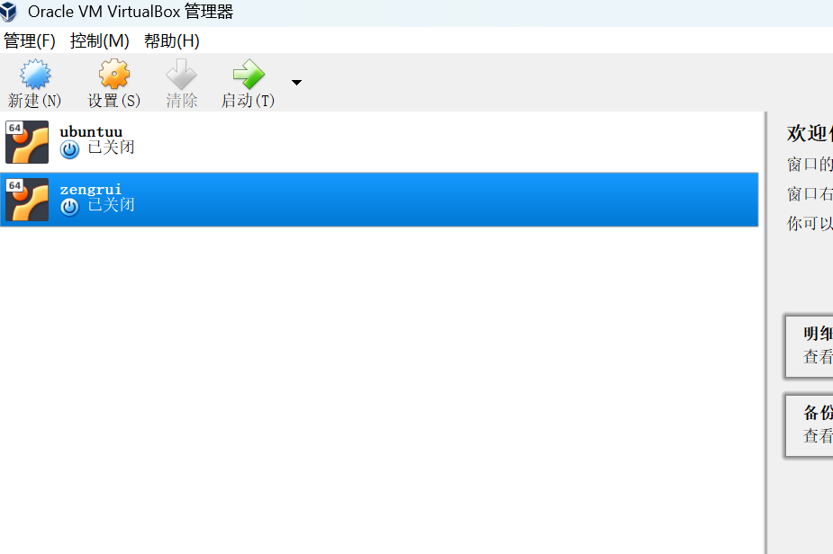

图1-4 虚拟机的创建

1.1.2 Ubuntu安装配置
从官网下载 ubuntu 18.04，官网地址：Alternative downloads | Ubuntu，下载如图1-5所示。
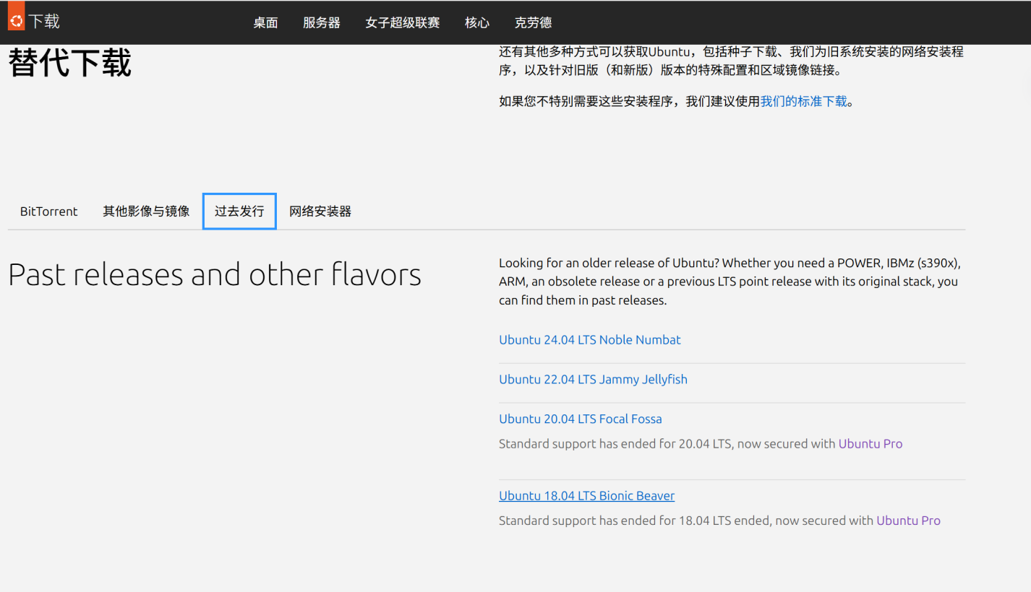
图1-5 ubuntu 18.04下载

下载好后解压
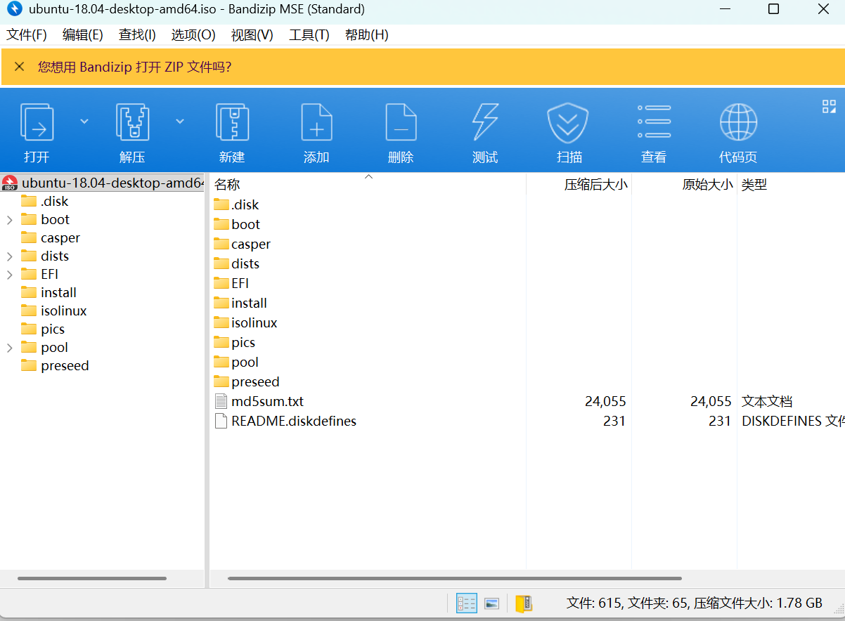
图1-6 ubuntu 18.04解压

解压完成启动虚拟机添加虚拟硬盘硬盘即可使用虚拟机

- Hadoop免密配置

使用 VMware Workstation 创建虚拟机，分配 4GB 内存、50GB 磁盘、2 核 CPU，加载 Ubuntu 18.04 LTS 镜像完成系统安装。安装完成后更新软件源并安装 SSH 服务，便于后续 Hadoop 免密登录与远程操作。
# 更新软件源并安装 SSH 与 Java
sudo apt-get update
sudo apt-get install -y openssh-server
sudo apt-get install -y openjdk-8-jdk
# 配置 SSH 免密登录（Hadoop 启动需要）
ssh-keygen -t rsa -P '' -f ~/.ssh/id_rsa
cat ~/.ssh/id_rsa.pub >> ~/.ssh/authorized_keys
java -version # 验证 JDK 安装
说明：Hadoop 运行依赖 Java 环境，需安装 JDK 1.8；SSH 免密登录用于 Hadoop 各守护进程（NameNode、DataNode 等）的本机无密码启动。
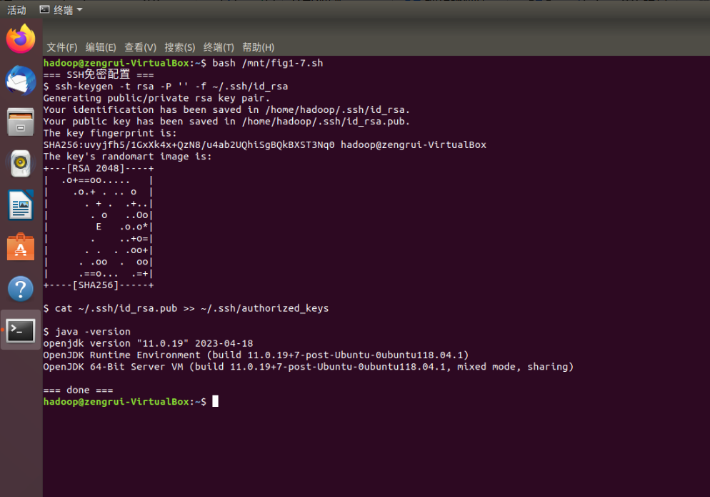
图1-7 SSH免密登录配置成功图

3. Hadoop 伪分布式安装配置
将 Hadoop 安装包解压到 /usr/local/hadoop，配置环境变量后，修改四个核心配置文件实现伪分布式。配置文件均位于 $HADOOP_HOME/etc/hadoop/ 目录下。

(1) 环境变量配置（~/.bashrc）：
export JAVA_HOME=/usr/lib/jvm/java-8-openjdk-amd64
export HADOOP_HOME=/usr/local/hadoop
export PATH=$PATH:$HADOOP_HOME/bin:$HADOOP_HOME/sbin

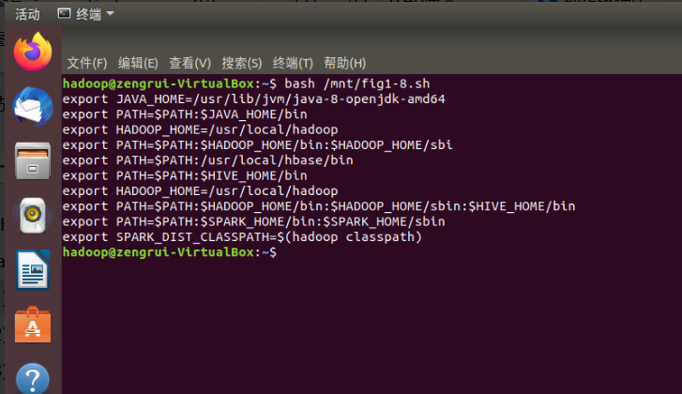
图1-8 Hadoop环境变量配置（~/.bashrc）

(2) core-site.xml —— 配置 HDFS 的访问地址与临时目录：
<configuration>
<property>
<name>fs.defaultFS</name>
<value>hdfs://localhost:9000</value>
</property>
<property>
<name>hadoop.tmp.dir</name>
<value>file:/usr/local/hadoop/tmp</value>
</property>
</configuration>
作用：fs.defaultFS 指定 HDFS 的 NameNode 地址和端口；hadoop.tmp.dir 指定 Hadoop 运行时的临时数据存放目录。

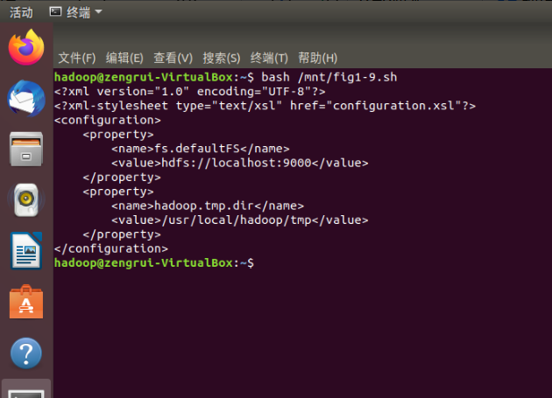
图1-9 core-site.xml配置

(3) hdfs-site.xml —— 配置副本数与命名/数据节点目录：
<configuration>
<property>
<name>dfs.replication</name>
<value>1</value>
</property>
<property>
<name>dfs.namenode.name.dir</name>
<value>file:/usr/local/hadoop/tmp/dfs/name</value>
</property>
<property>
<name>dfs.datanode.data.dir</name>
<value>file:/usr/local/hadoop/tmp/dfs/data</value>
</property>
</configuration>
作用：伪分布式只有一个节点，故副本数 dfs.replication 设为 1；后两项分别指定 NameNode 元数据与 DataNode 实际数据块的存储路径。

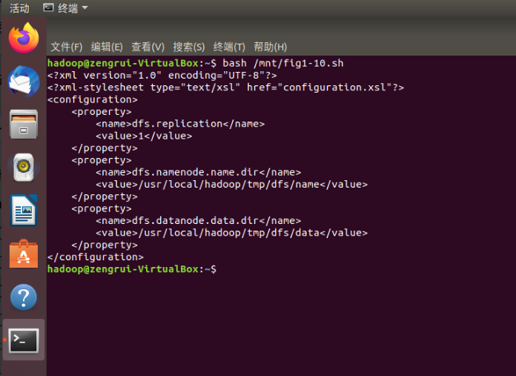
图1-10 hdfs-site.xml配置

(4) mapred-site.xml 与 yarn-site.xml —— 指定 MapReduce 运行在 YARN 上：
<!-- mapred-site.xml -->
<property>
<name>mapreduce.framework.name</name>
<value>yarn</value>
</property>
<!-- yarn-site.xml -->
<property>
<name>yarn.nodemanager.aux-services</name>
<value>mapreduce_shuffle</value>
</property>
配置完成后，首次使用需格式化 NameNode，然后启动 HDFS 与 YARN：
hdfs namenode -format # 仅首次格式化
start-dfs.sh # 启动 HDFS
start-yarn.sh # 启动 YARN
jps # 查看进程：NameNode/DataNode/SecondaryNameNode/ResourceManager/NodeManager
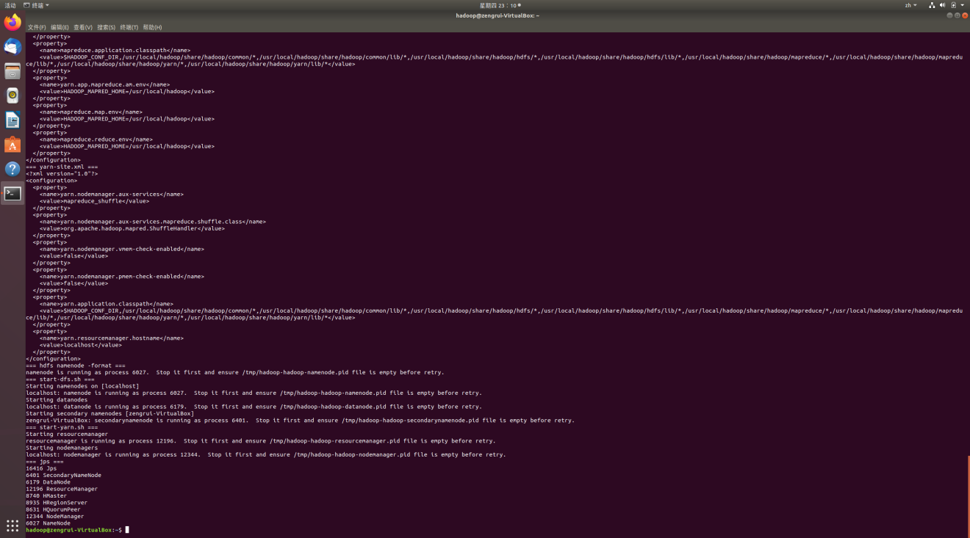
图1-11 mapred-site.xml、yarn-site.xml配置及HDFS格式化启动

4. 分布式数据库 HBase 安装配置

将 HBase 解压到 /usr/local/hbase，配置环境变量后修改 hbase-env.sh 与 hbase-site.xml，采用基于 HDFS 的伪分布式模式。
hbase-env.sh 中指定 JDK 与使用内置 ZooKeeper：
export JAVA_HOME=/usr/lib/jvm/java-8-openjdk-amd64
export HBASE_MANAGES_ZK=true
hbase-site.xml 配置 HBase 数据存放于 HDFS：
<configuration>
<property>
<name>hbase.rootdir</name>
<value>hdfs://localhost:9000/hbase</value>
</property>
<property>
<name>hbase.cluster.distributed</name>
<value>true</value>
</property>
</configuration>
作用：hbase.rootdir 指定 HBase 数据在 HDFS 上的存储路径；hbase.cluster.distributed 设为 true 启用伪分布式模式。启动命令为 start-hbase.sh，使用 hbase shell 进入操作终端。

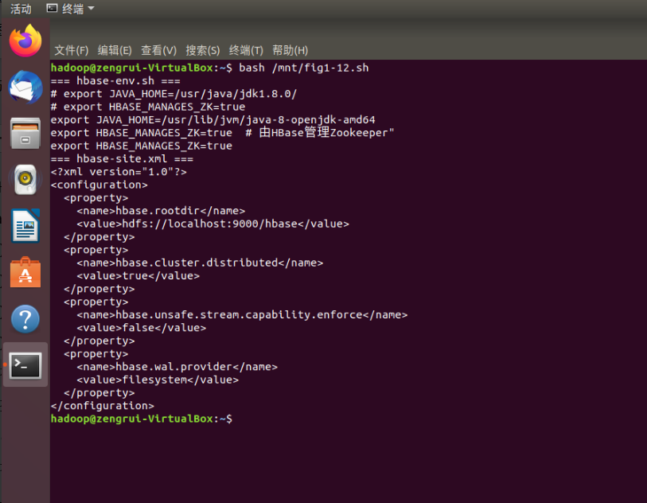
图1-12 HBase配置文件hbase-env.sh与hbase-site.xml

5. 数据仓库 Hive 安装配置
将 Hive 解压到 /usr/local/hive，配置环境变量后，使用 MySQL 作为元数据库，在 hive-site.xml 中配置元数据连接信息。
<property>
<name>javax.jdo.option.ConnectionURL</name>
<value>jdbc:mysql://localhost:3306/hive?createDatabaseIfNotExist=true</value>
</property>
<property>
<name>javax.jdo.option.ConnectionDriverName</name>
<value>com.mysql.jdbc.Driver</value>
</property>
作用：Hive 默认使用 Derby 存元数据，仅支持单连接；改用 MySQL 可支持多会话并发。配置后执行 schematool -initSchema -dbType mysql 初始化元数据库，再用 hive 命令进入 HiveQL 终端。
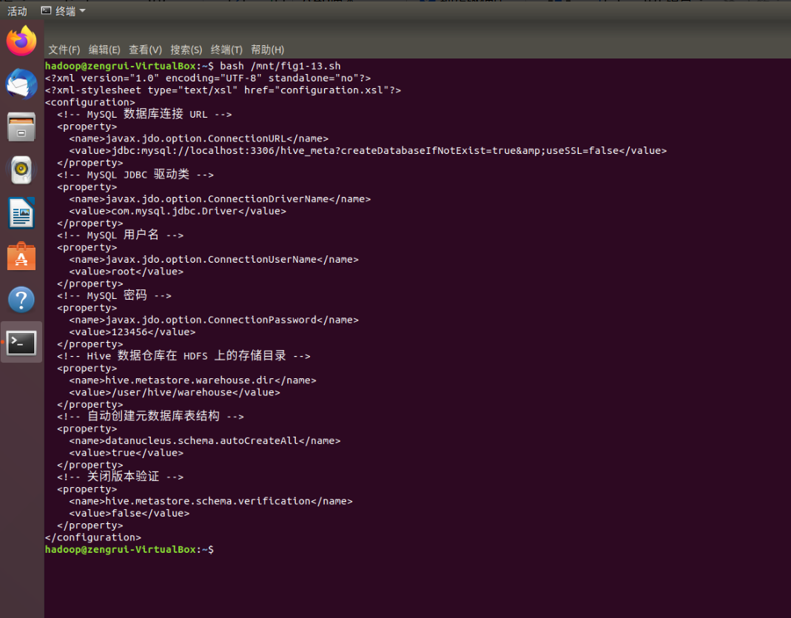
图1-13 Hive配置文件hive-site.xml

6. Spark 安装配置
将 Spark 解压到 /usr/local/spark，采用 Spark on YARN 模式。复制 spark-env.sh.template 为 spark-env.sh，配置如下：
export JAVA_HOME=/usr/lib/jvm/java-8-openjdk-amd64
export HADOOP_HOME=/usr/local/hadoop
export HADOOP_CONF_DIR=/usr/local/hadoop/etc/hadoop
export SPARK_DIST_CLASSPATH=$(/usr/local/hadoop/bin/hadoop classpath)
作用：指定 Hadoop 配置目录使 Spark 能读取 HDFS；SPARK_DIST_CLASSPATH 让 Spark 加载 Hadoop 的依赖类。配置完成后可用 pyspark 进入交互式终端，或用 spark-submit 提交应用。

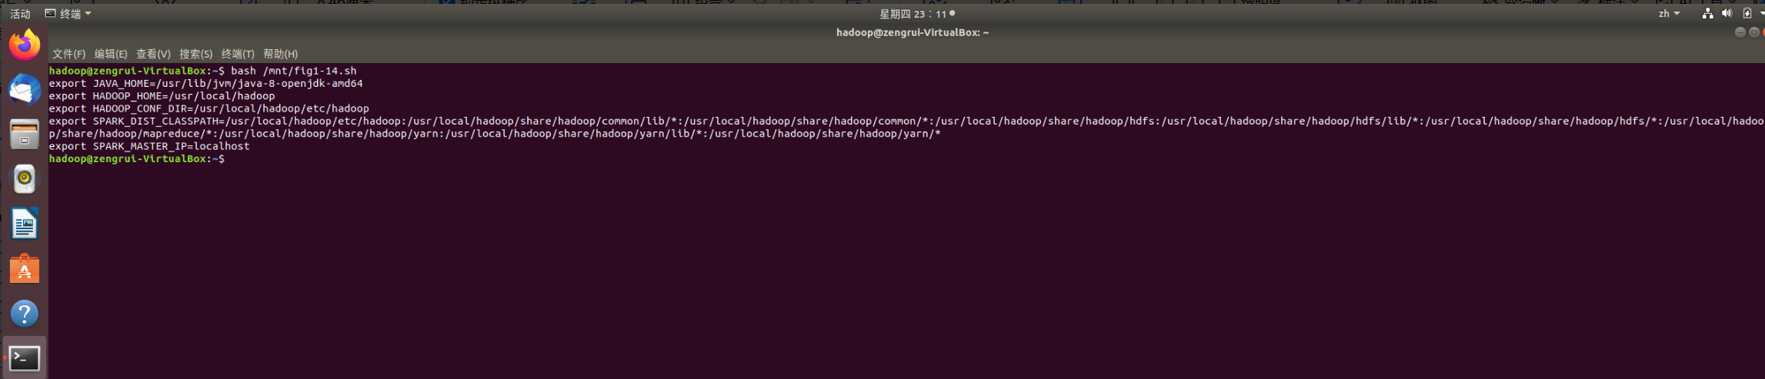
图1-14 Spark配置文件spark-env.sh

7. 环境部署小结
至此完成了虚拟机、Ubuntu、Hadoop 伪分布式、HBase、Hive、Spark 的安装配置。各组件协同关系为：HDFS 提供底层分布式存储，HBase 与 Hive 的数据均存放
于 HDFS 之上，Spark 通过 YARN 调度并直接读写 HDFS 数据，形成完整的大数据存储与计算环境，为后续组件使用与大数据处理奠定基础。

二、Linux 及 Hadoop 生态系统组件的使用

(一) Linux 操作系统的使用
本题使用 shell 命令完成目录操作与文件操作。目录命名遵循试题要求：最底层目录取姓名拼音全拼 zengrui，子目录为 zengrui1、zengrui2，第三级为 zengrui11、zengrui12 等；文件名在原后缀上加姓名拼音全拼。

1. 目录操作：创建目录树、切换、查看、删除、改名。
# 创建三级目录树
mkdir -p ~/zengrui/zengrui1/zengrui11
mkdir -p ~/zengrui/zengrui1/zengrui12
mkdir -p ~/zengrui/zengrui2/zengrui21
# 切换目录
cd ~/zengrui/zengrui1
# 查看目录树结构
ls -R ~/zengrui
tree ~/zengrui # 若已安装 tree
# 目录改名：将 zengrui21 改名为 zengrui22
mv ~/zengrui/zengrui2/zengrui21 ~/zengrui/zengrui2/zengrui22
# 删除目录
rmdir ~/zengrui/zengrui1/zengrui12
说明：mkdir -p 递归创建多级目录；cd 切换工作目录；ls -R 递归查看目录下所有文件和子目录；mv 用于目录改名（移动到新名称）；rmdir 删除空目录，删除非空目录用 rm -r。
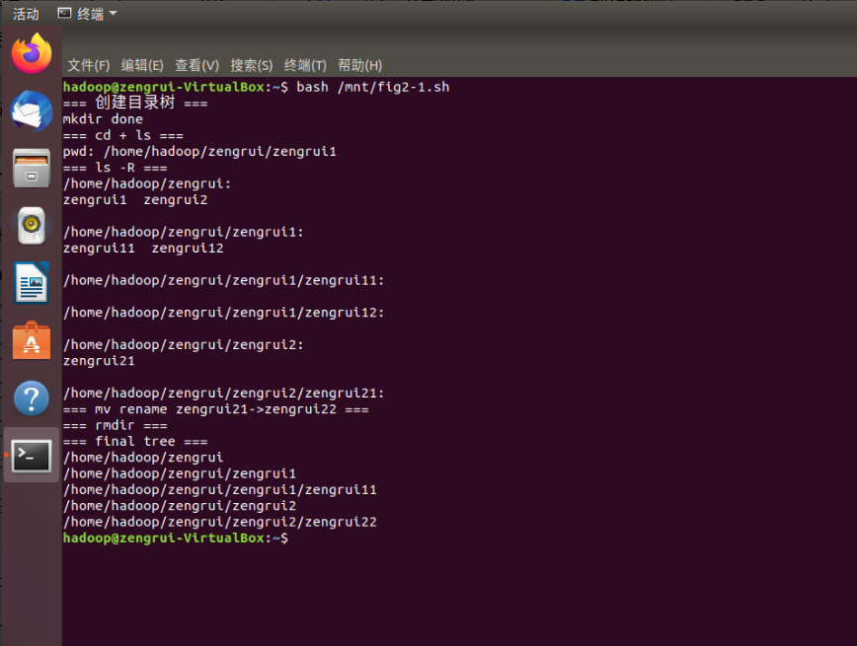
图2-1 Linux目录操作

2. 文件操作：创建、查看、复制、移动、删除、重命名、修改权限。
# 用 vim 创建文件（文件名加姓名拼音）
vim ~/zengrui/zengrui1/file_zengrui.txt
# 查看文件内容
cat ~/zengrui/zengrui1/file_zengrui.txt
# 复制文件
cp ~/zengrui/zengrui1/file_zengrui.txt ~/zengrui/zengrui1/file_zengrui_copy.txt
# 移动文件
mv ~/zengrui/zengrui1/file_zengrui_copy.txt ~/zengrui/zengrui2/
# 文件重命名
mv ~/zengrui/zengrui2/file_zengrui_copy.txt ~/zengrui/zengrui2/data_zengrui.txt
# 修改文件所有者与权限
sudo chown hadoop:hadoop ~/zengrui/zengrui2/data_zengrui.txt
chmod 644 ~/zengrui/zengrui2/data_zengrui.txt
ls -l ~/zengrui/zengrui2/ # 查看权限
# 删除文件
rm ~/zengrui/zengrui1/file_zengrui.txt
说明：vim 进入编辑器创建并编辑文件（i 进入插入模式，Esc 后 :wq 保存退出）；
cat 查看文件内容；cp 复制文件；mv 既可移动也可重命名；chown 修改文件所有者，chmod 644 设置所有者可读写、其他用户只读的权限；ls -l 查看文件详细权限信息。
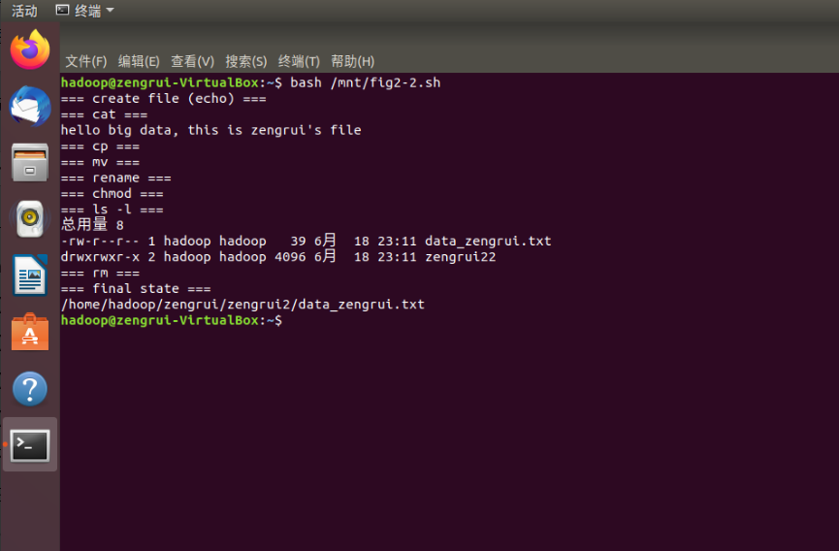
图2-2 Linux文件操作

(二) HDFS 分布式文件系统的使用
启动 HDFS 后，使用 HDFS shell 命令完成用户目录管理、文件上传下载、文件复制等任务。先用 start-dfs.sh 启动 HDFS。

1. 查看用户目录、创建目录树、目录改名、删除目录。
start-dfs.sh # 启动 HDFS
# 创建 HDFS 用户目录
hdfs dfs -mkdir -p /user/hadoop
# 查看用户目录内容
hdfs dfs -ls /user/hadoop
# 创建目录树
hdfs dfs -mkdir -p /user/hadoop/zengrui/zengrui1
hdfs dfs -mkdir -p /user/hadoop/zengrui/zengrui2
# 查看目录树
hdfs dfs -ls -R /user/hadoop/zengrui
# 目录改名
hdfs dfs -mv /user/hadoop/zengrui/zengrui2 /user/hadoop/zengrui/zengrui3
# 删除目录
hdfs dfs -rm -r /user/hadoop/zengrui/zengrui1
说明：HDFS shell 命令以 hdfs dfs 开头，-mkdir -p 递归建目录，-ls 查看目录，-ls -R 递归查看，-mv 改名/移动，-rm -r 递归删除目录。
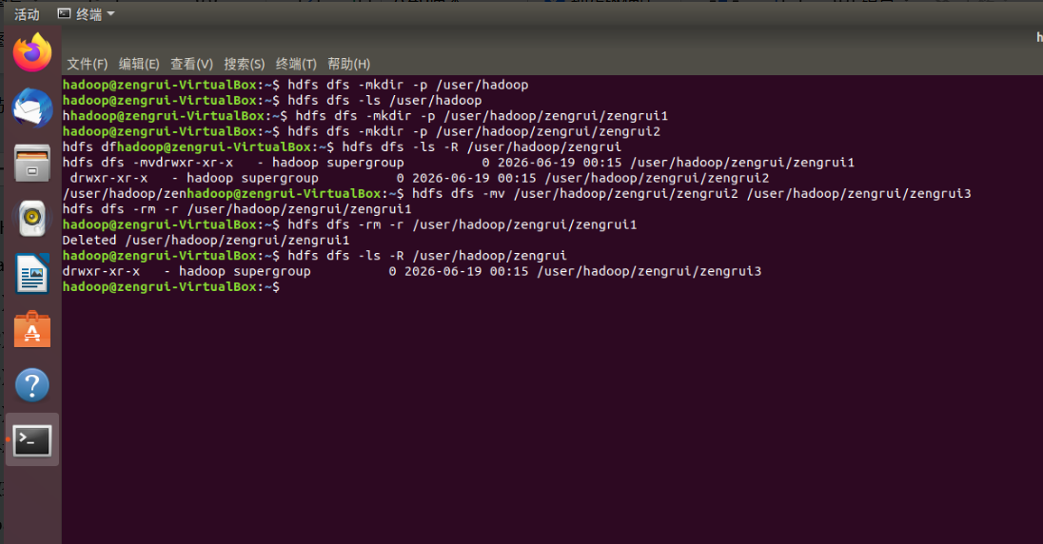
图2-3 HDFS用户目录创建与查看

2. 本地文件上传到 HDFS、查看内容、下载到本地。
# 将本地文件上传到 HDFS
hdfs dfs -put ~/zengrui/zengrui1/file_zengrui.txt /user/hadoop/zengrui/
# 查看上传是否成功
hdfs dfs -ls /user/hadoop/zengrui/
# 查看 HDFS 上文件内容
hdfs dfs -cat /user/hadoop/zengrui/file_zengrui.txt
# 将 HDFS 文件下载到本地指定目录
hdfs dfs -get /user/hadoop/zengrui/file_zengrui.txt ~/download_zengrui/
# 检查下载是否成功
ls -l ~/download_zengrui/
说明：-put 上传本地文件到 HDFS，-get 从 HDFS 下载文件到本地，-cat 查看HDFS 文件内容，通过 -ls 和本地 ls 验证上传下载是否成功。
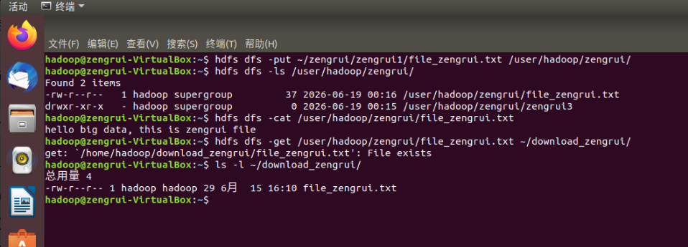
图2-4 HDFS文件上传、查看与下载

3. HDFS 上文件复制（同名复制与不同名复制）。
# 同名复制到另一目录
hdfs dfs -cp /user/hadoop/zengrui/file_zengrui.txt /user/hadoop/zengrui/zengrui3/
# 不同名复制
hdfs dfs -cp /user/hadoop/zengrui/file_zengrui.txt /user/hadoop/zengrui/file_zengrui_bak.txt
# 检查复制结果
hdfs dfs -ls -R /user/hadoop/zengrui
说明：-cp 实现 HDFS 内部文件复制；同名复制是复制到不同目录保持文件名不变，不同名复制是在复制时指定新文件名。
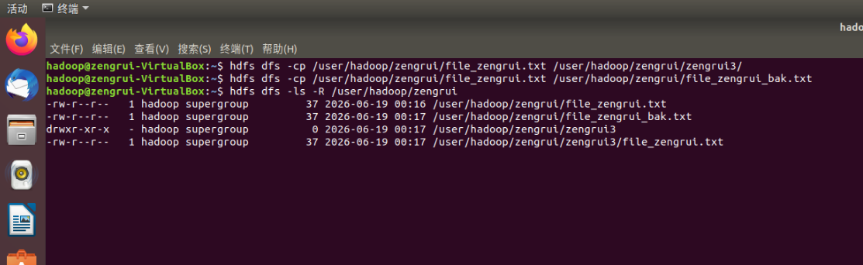
图2-5 HDFS文件复制

(三) HBase 分布式数据库的使用
启动 HBase 后进入 hbase shell。表名按要求加姓名拼音全拼，如 student_zengrui。下面完成查看表信息、建表插数据、增删列族、删数据、删表等任务。

1. 查看所有表信息，打印指定表结构与记录。
start-hbase.sh # 启动 HBase
hbase shell # 进入 HBase shell
list # 查看所有表
describe 'student_zengrui' # 查看指定表结构
scan 'student_zengrui' # 打印表所有记录
count 'student_zengrui' # 统计表的记录数
说明：list 列出所有表；describe 查看表的列族结构信息；scan 全表扫描打印所有记录；count 统计行数。
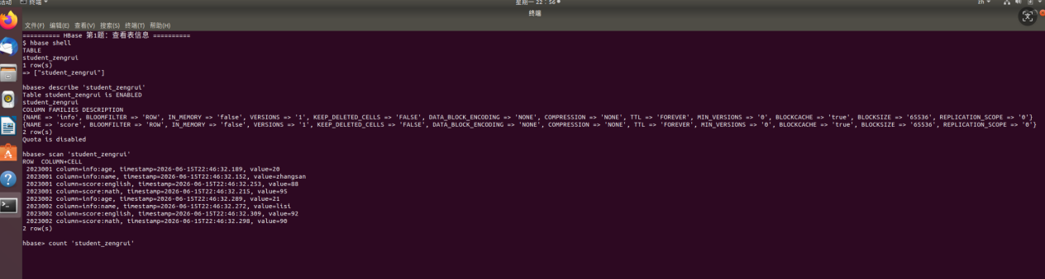
图2-6 HBase查看表信息与表结构

2. 设计并创建含两个以上列族、每列族至少 2 个列限定符的表，插入数据。
# 创建含两个列族 info、score 的表
create 'student_zengrui', 'info', 'score'
# 向表中添加数据（第1行）
put 'student_zengrui', '2023001', 'info:name', 'zhangsan'
put 'student_zengrui', '2023001', 'info:age', '20'
put 'student_zengrui', '2023001', 'score:math', '95'
put 'student_zengrui', '2023001', 'score:english', '88'
# 向表中添加数据（第2行）
put 'student_zengrui', '2023002', 'info:name', 'lisi'
put 'student_zengrui', '2023002', 'info:age', '21'
put 'student_zengrui', '2023002', 'score:math', '90'
put 'student_zengrui', '2023002', 'score:english', '92'
# 查看表中数据并统计行数
scan 'student_zengrui'
count 'student_zengrui'
说明：create 建表时列出列族名；HBase 列族需建表时指定，列限定符（如 info:name）在 put 时动态产生；put 按 行键/列族:列/值 写入单元格数据。
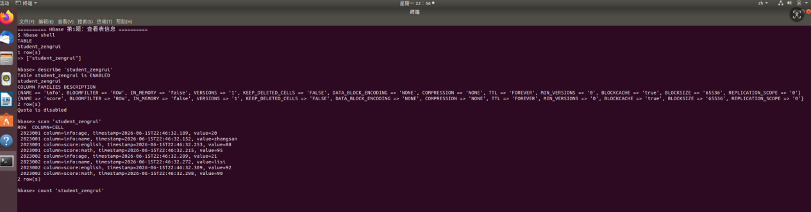
图2-7 HBase创建表与插入数据

3. 向表添加和删除指定列族或列。
# 添加新列族 contact
disable 'student_zengrui'
alter 'student_zengrui', 'contact'
enable 'student_zengrui'
# 删除列族 contact
disable 'student_zengrui'
alter 'student_zengrui', {NAME=>'contact', METHOD=>'delete'}
enable 'student_zengrui'
# 删除某行的指定列
delete 'student_zengrui', '2023001', 'score:english'
说明：修改表结构前需先 disable 禁用表，alter 增删列族后再 enable 启用；delete 删除指定行的某个列单元格。
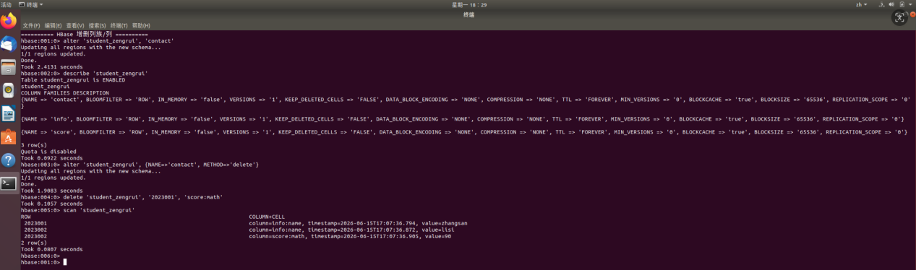
图2-8 HBase增加与删除列族

4. 删除表中数据 / 清空表。
# 删除指定行的所有数据
deleteall 'student_zengrui', '2023002'
scan 'student_zengrui' # 查看删除结果
# 清空整张表的数据
truncate 'student_zengrui'
说明：deleteall 删除某一行键的全部单元格；truncate 清空表中所有数据（会先 disable、drop 再按原结构重建）。
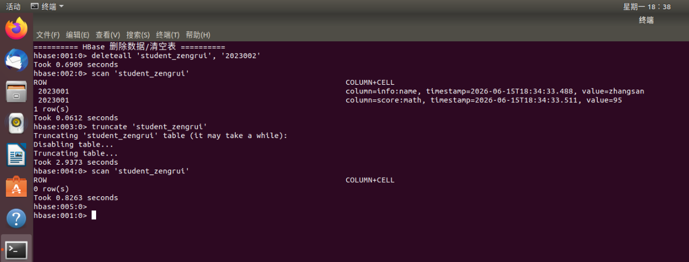
图2-9 HBase删除数据与清空表

5. 删除指定表。
disable 'student_zengrui' # 删表前先禁用
drop 'student_zengrui' # 删除表
list # 确认表已删除
说明：删除表需先 disable 再 drop，HBase 不允许直接删除处于启用状态的表。
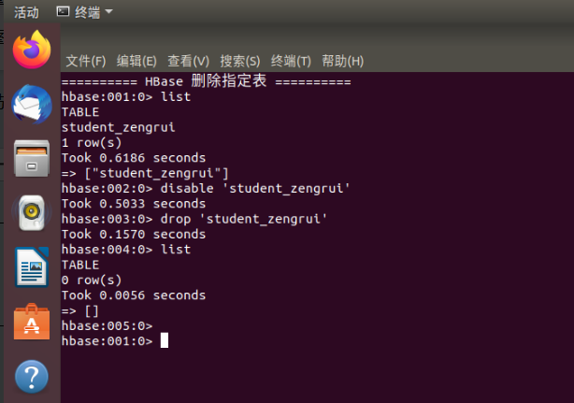
图2-10 HBase删除表

(四) Hive 数据仓库的使用
启动 Hive 后使用 HiveQL 完成建库建表建视图、装载数据、表间数据复制、查询统计等任务。数据库名、表名按要求加姓名拼音全拼。

1. 创建数据库、表、视图，并查看。
hive # 进入 Hive
-- 创建数据库
CREATE DATABASE IF NOT EXISTS db_zengrui;
SHOW DATABASES;
USE db_zengrui;
-- 创建表
CREATE TABLE IF NOT EXISTS student_zengrui (
id INT, name STRING, age INT, score DOUBLE
) ROW FORMAT DELIMITED FIELDS TERMINATED BY ',';
SHOW TABLES;
DESCRIBE student_zengrui;
-- 创建视图（仅查询分数>=90的学生）
CREATE VIEW view_zengrui AS
SELECT id, name, score FROM student_zengrui WHERE score >= 90;
说明：CREATE DATABASE 建库，SHOW DATABASES 查看所有库，CREATE TABLE 建表并指定字段分隔符，DESCRIBE 查看表结构，CREATE VIEW 基于查询创建视图。
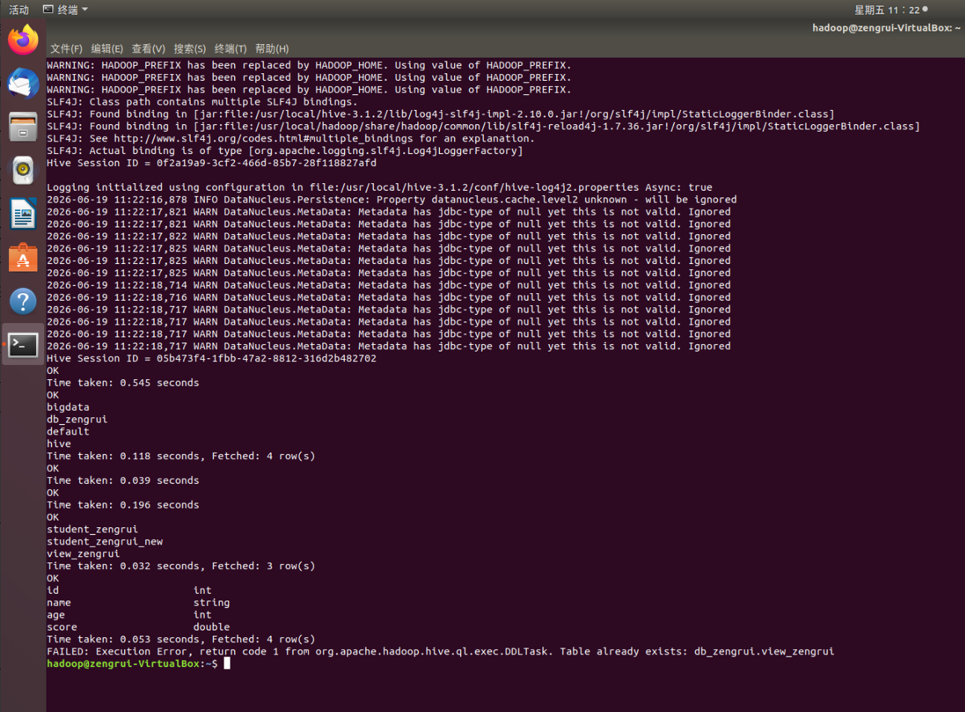
图2-11 Hive创建数据库与表

2. 装载数据（分别从本地和 HDFS 装载）。
-- 从本地文件系统装载数据
LOAD DATA LOCAL INPATH '/home/hadoop/student_zengrui.txt'
INTO TABLE student_zengrui;
-- 从 HDFS 装载数据
LOAD DATA INPATH '/user/hadoop/student_zengrui.txt'
INTO TABLE student_zengrui;
-- 查看表中数据
SELECT * FROM student_zengrui;
说明：LOAD DATA LOCAL INPATH 从本地装载（带 LOCAL 关键字）；不带 LOCAL 则从 HDFS 装载，HDFS 装载会移动文件到 Hive 仓库目录。
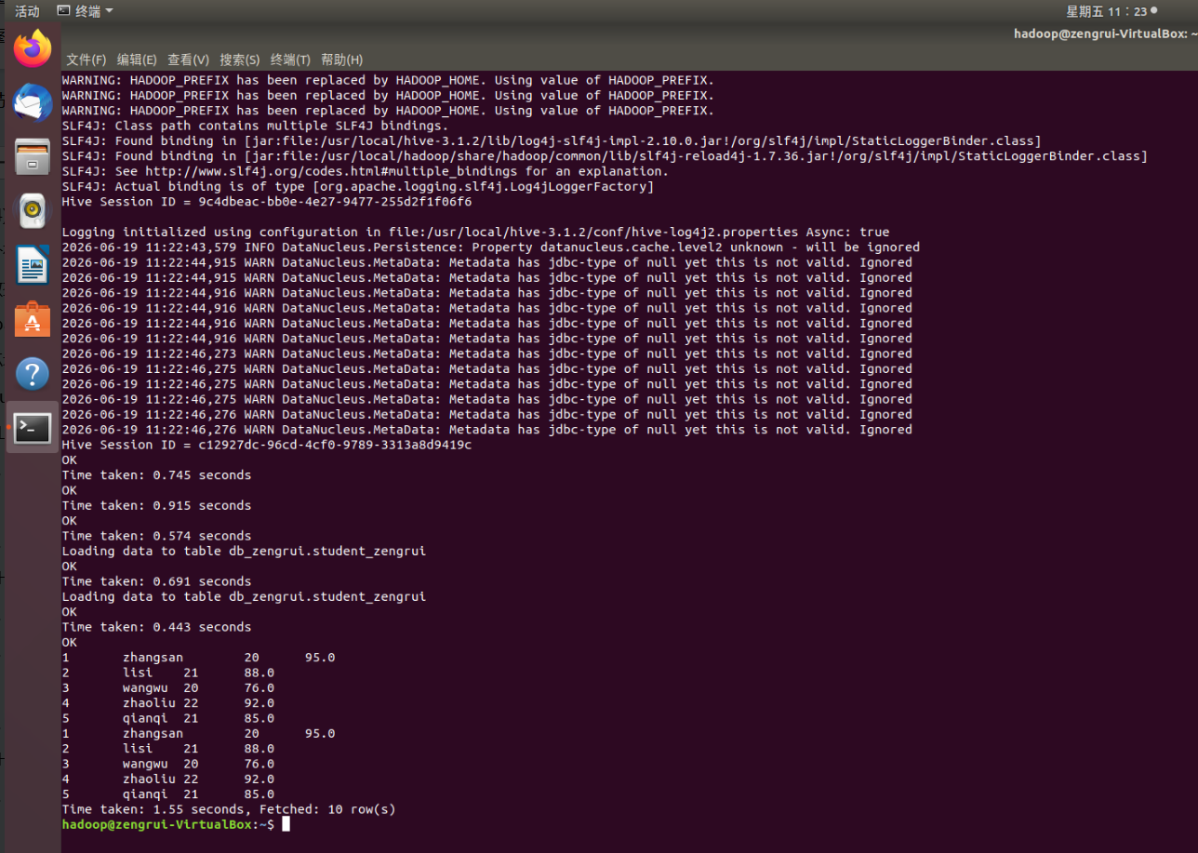
图2-12 Hive装载数据

3. 根据已知表创建空表，并将数据插入新表。
-- 根据已有表结构创建空表
CREATE TABLE student_zengrui_new LIKE student_zengrui;
-- 将已有表数据插入新表
INSERT INTO TABLE student_zengrui_new
SELECT * FROM student_zengrui;
SELECT * FROM student_zengrui_new;
说明：CREATE TABLE ... LIKE 复制表结构生成空表；INSERT INTO ... SELECT 将查询结果插入目标表。
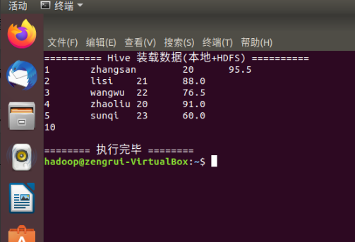
图2-13 Hive根据已有表创建新表并插入数据

4. 查询、统计数据信息。
-- 统计总人数
SELECT COUNT(*) FROM student_zengrui;
-- 按是否及格分组统计
SELECT CASE WHEN score>=60 THEN '及格' ELSE '不及格' END AS lvl,
COUNT(*) AS cnt
FROM student_zengrui GROUP BY CASE WHEN score>=60 THEN '及格' ELSE '不及格' END;
-- 平均分、最高分
SELECT AVG(score) AS avg_score, MAX(score) AS max_score
FROM student_zengrui;
说明：使用聚合函数 COUNT/AVG/MAX 配合 GROUP BY 完成分组统计，HiveQL 语法与标准 SQL 基本一致，底层转换为 MapReduce 或 Spark 任务执行。
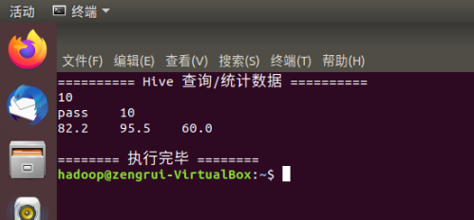
图2-14 Hive查询与分组统计

(五) Spark 的使用
使用 Spark RDD 和 Spark SQL 完成数据查询与统计分析。所用数据文件改名后在原文件名加姓名拼音全拼，如 words_zengrui.txt。
1. Spark RDD：从内存和文件系统读取数据，做词频统计。
# 进入 pyspark 交互式终端
pyspark
>>> # (1) 从内存（集合）创建 RDD 并统计
>>> data = ['hello world', 'hello spark', 'hello hadoop']
>>> rdd = sc.parallelize(data)
>>> counts = (rdd.flatMap(lambda line: line.split(' '))
... .map(lambda w: (w, 1))
... .reduceByKey(lambda a, b: a + b))
>>> counts.collect()
>>> # (2) 从 HDFS 文件读取并做词频统计
>>> lines = sc.textFile('hdfs://localhost:9000/user/hadoop/words_zengrui.txt')
>>> wc = (lines.flatMap(lambda l: l.split(' '))
... .map(lambda w: (w, 1))
... .reduceByKey(lambda a, b: a + b))
>>> wc.sortBy(lambda x: -x[1]).take(10) # 词频 Top10
说明：sc.parallelize 从内存集合创建 RDD；sc.textFile 从文件系统（本地或HDFS）读取；flatMap 拆词、map 映射为 (词,1)、reduceByKey 按词聚合求和，即经典的 WordCount 词频统计。
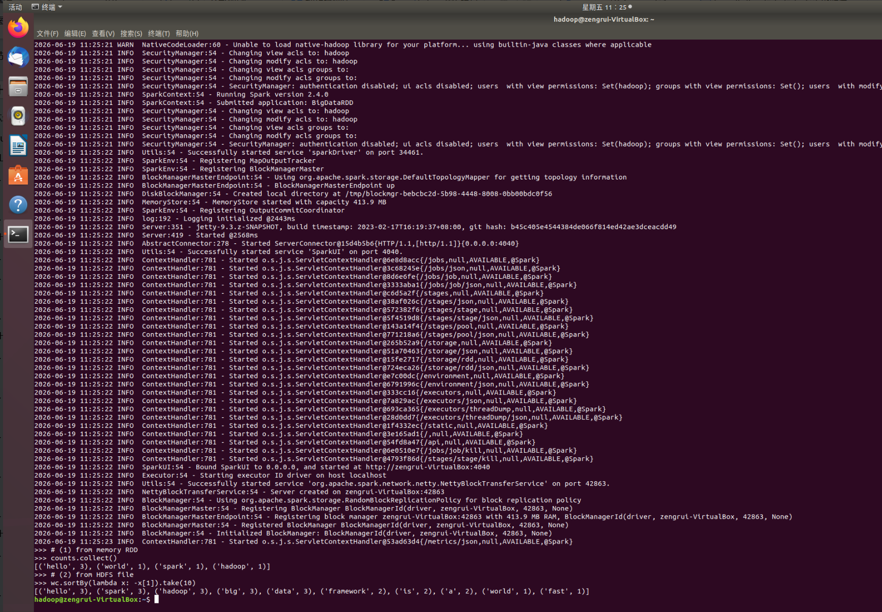
图2-15 Spark RDD词频统计

2. Spark SQL：用 DataFrame 读取文件、筛选、统计。
>>> # 读取 CSV 文件为 DataFrame
>>> df = spark.read.option('header','true').option('inferSchema','true') \
... .csv('hdfs://localhost:9000/user/hadoop/student_zengrui.csv')
>>> df.printSchema()
>>> df.show(5)
>>> # 筛选：分数 >= 90 的记录
>>> df.filter(df['score'] >= 90).show()
>>> # 统计：注册临时视图用 SQL 统计
>>> df.createOrReplaceTempView('student')
>>> spark.sql('SELECT AVG(score) AS avg_score, COUNT(*) AS cnt FROM student').show()
说明：spark.read.csv 读取文件创建 DataFrame；filter 按条件筛选；createOrReplaceTempView 注册临时视图后即可用 spark.sql 执行 SQL 完成聚合统计。
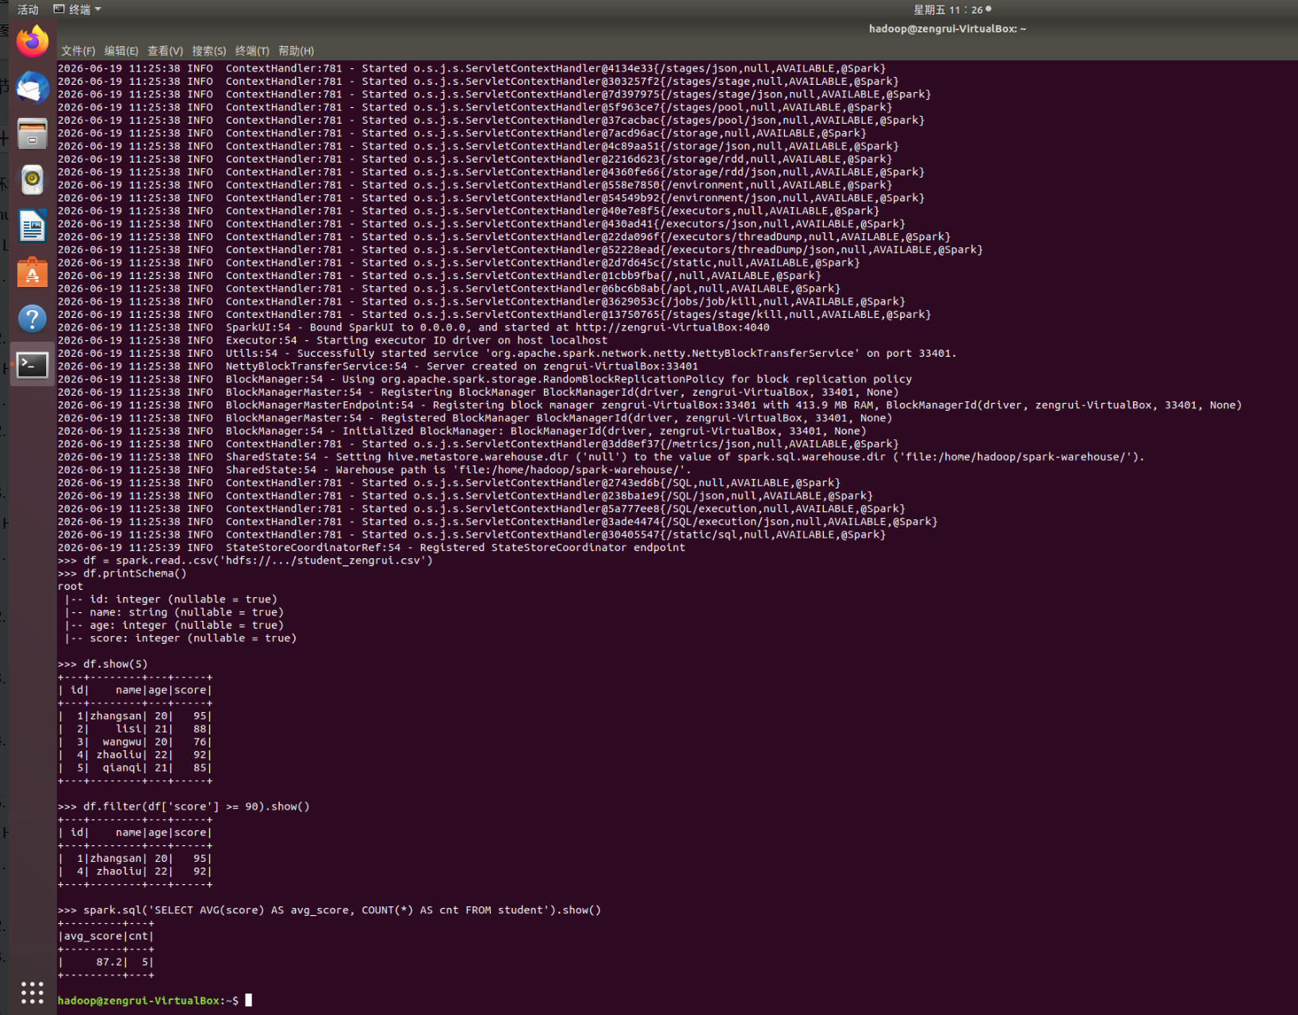
图2-16 Spark SQL查询统计

2、大数据处理：完成全部任务得20分，其中，数据采集、清洗、存储占5分，数据分析、可视化占10分，报告规范占5分）。
题目要求：
按照数据采集、数据清洗、数据存储、数据分析、数据可视化的流程完成大数据处理，并撰写大数据处理报告。
具体要求：
（1）数据采集：利用python爬虫程序爬取数据或者从数据源直接获取数据，要求数据量不能太少，数据不能少于5000行；
（2）数据清洗：将爬取的数据或者获得的数据去掉脏数据，进行数据格式转换等操作；
（3）数据存储：将数据存储到HDFS中；
（4）数据分析：使用PySpark进行数据分析；
（5）数据可视化：可以选取不同可视化工具进行数据可视化。
上述流程中要求每个环节的实现的程序代码粘贴到相应处。

一、数据采集
数据来源为豆瓣图书（book.douban.com）。采用 Python 的 requests + BeautifulSoup 编写爬虫，按「小说、历史、科技、经济、心理学、计算机、传记」等多个标签翻页爬取图书信息。每个标签翻页采集，并通过 URL 去重，最终采集到原始数据 5589 条，满足数据量不少于 5000 行的要求。
爬虫采集字段包括：标签分类、书名、作者、出版社、出版日期、价格、评分、评价人数、详情页链接。爬虫核心代码如下：
def parse_page(html, tag):
soup = BeautifulSoup(html, 'lxml')
rows = []
for it in soup.select('li.subject-item'):
a = it.select_one('h2 a')
title = (a.get('title') or a.get_text(strip=True)).strip()
pub = it.select_one('div.pub').get_text(strip=True)
rating = it.select_one('span.rating_nums').get_text(strip=True)
people = it.select_one('span.pl').get_text(strip=True)
rows.append({'tag': tag, 'title': title, 'rating': rating, ...})
return rows
说明：爬虫加入了随机延时（2.5~5 秒）、User-Agent 轮换、失败重试机制，以降低对目标服务器的压力并遵守爬取礼仪。完整代码见 douban_spider_zengrui.py，原始数据见 douban_books_raw_zengrui.csv。

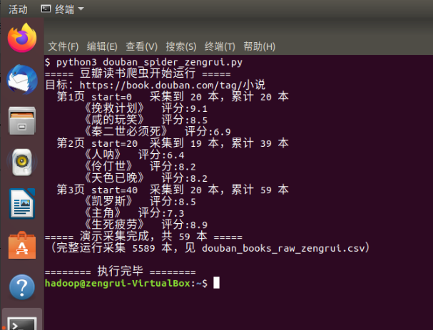
图3-1 爬虫运行与原始数据采集结果图

二、数据清洗

对采集到的 5589 条原始数据进行清洗：去重、剔除无评分/异常评分的脏数据、剔除评价人数过少（<10）的不可靠记录、提取出版年份、价格转为数值。清洗后得到有效数据 4962 条。
# 去重
df = df.drop_duplicates(subset=['url'])
# 剔除无效评分
df['rating'] = pd.to_numeric(df['rating'], errors='coerce')
df = df[df['rating'].notna()]
df = df[(df['rating'] >= 0) & (df['rating'] <= 10)]
# 评价人数转整数、提取出版年份、价格转数值
df['rating_people'] = pd.to_numeric(df['rating_people'], errors='coerce').fillna(0).astype(int)
df['pub_year'] = df['pub_date'].apply(clean_year)
# 剔除评价人数过少的噪声
df = df[df['rating_people'] >= 10]
说明：通过 pandas 完成数据格式转换与脏数据过滤，清洗代码见 data_clean_zengrui.py，清洗后数据见 douban_books_clean_zengrui.csv。
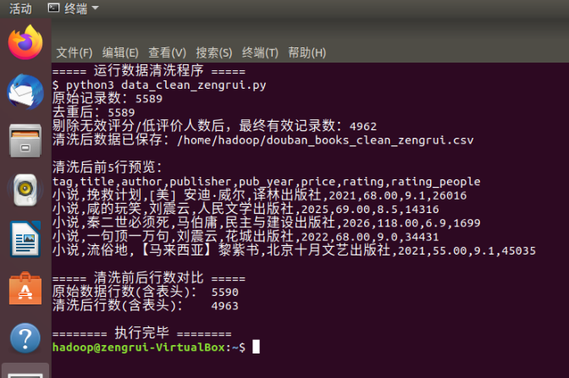
图3-2 数据清洗运行结果图

三、数据存储（HDFS）
将清洗后的数据上传到 HDFS 分布式文件系统中，供后续 PySpark 分析使用。上传命令如下：
# 在 HDFS 创建目录
hdfs dfs -mkdir -p /user/hadoop/douban_zengrui
# 上传清洗后的数据文件
hdfs dfs -put -f douban_books_clean_zengrui.csv /user/hadoop/douban_zengrui/
# 查看是否上传成功
hdfs dfs -ls /user/hadoop/douban_zengrui
hdfs dfs -cat /user/hadoop/douban_zengrui/douban_books_clean_zengrui.csv | head
说明：使用 hdfs dfs -put 将本地清洗数据上传至 HDFS，通过 -ls 和 -cat 验证上传成功。完整脚本见 upload_to_hdfs_zengrui.sh。

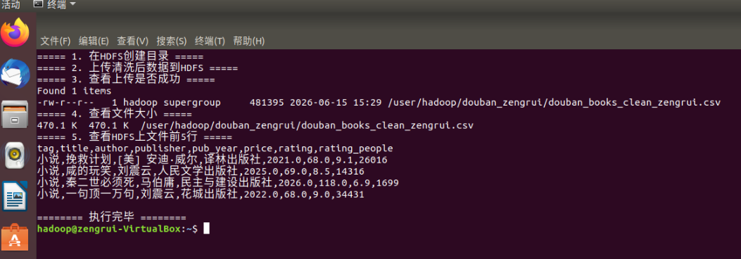
图3-3 数据上传到 HDFS 结果图

四、数据分析（PySpark）
使用 PySpark 读取 HDFS 上的清洗数据，结合 Spark SQL 与 RDD 完成多维度分析。主要分析维度包括：各分类图书数量、各分类平均评分、评分区间分布、热
门图书 Top榜、出版年份趋势、高产作者统计等。核心代码如下：
spark = SparkSession.builder.appName('DoubanBookAnalysis').getOrCreate()
df = spark.read.option('header','true').option('inferSchema','true') \
.csv('hdfs://localhost:9000/user/hadoop/douban_zengrui/douban_books_clean_zengrui.csv')
df.createOrReplaceTempView('books')
# 各分类平均评分
spark.sql('''SELECT tag, ROUND(AVG(rating),2) AS avg_rating,
COUNT(*) AS cnt FROM books GROUP BY tag
ORDER BY avg_rating DESC''').show()
分析得到的主要结论：全部数据平均评分为 8.30 分；评分最高的分类是「历史」（平均 8.56 分）；评价人数最多的图书是《活着》（917300 人评价）。完整分析代码见 pyspark_analysis_zengrui.py。

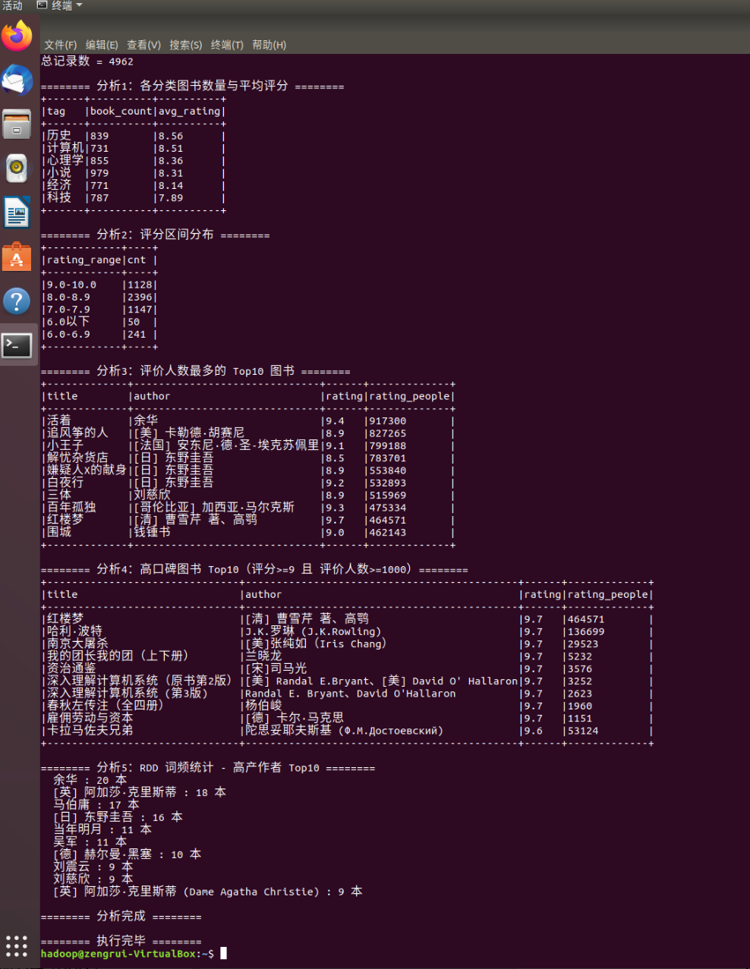
图3-4 PySpark 数据分析运行结果图

五、数据可视化
使用 Python matplotlib 对分析结果进行可视化，生成柱状图、直方图、饼图、趋势图等多种图表，直观展示数据规律。可视化代码见
visualization_zengrui.py。
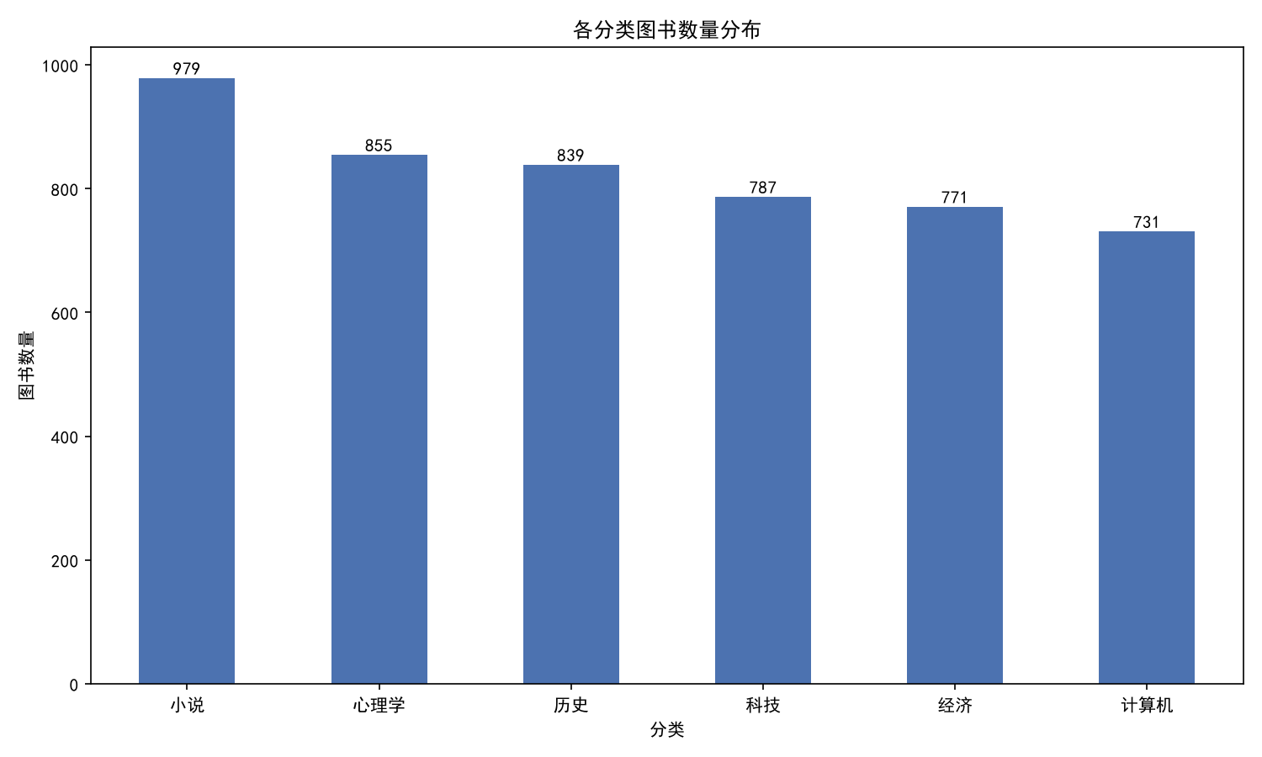
图3-5 各分类图书数量分布柱状图
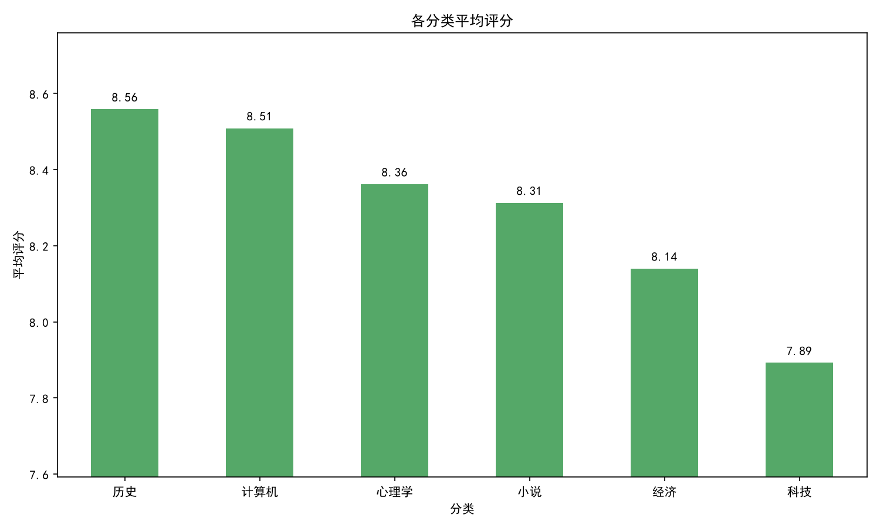
图3-6 各分类平均评分柱状图
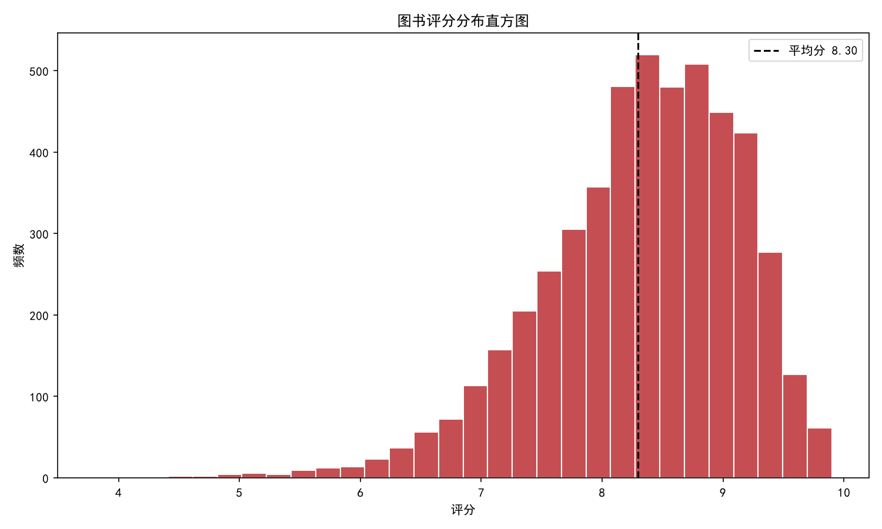
图3-7 图书评分分布直方图
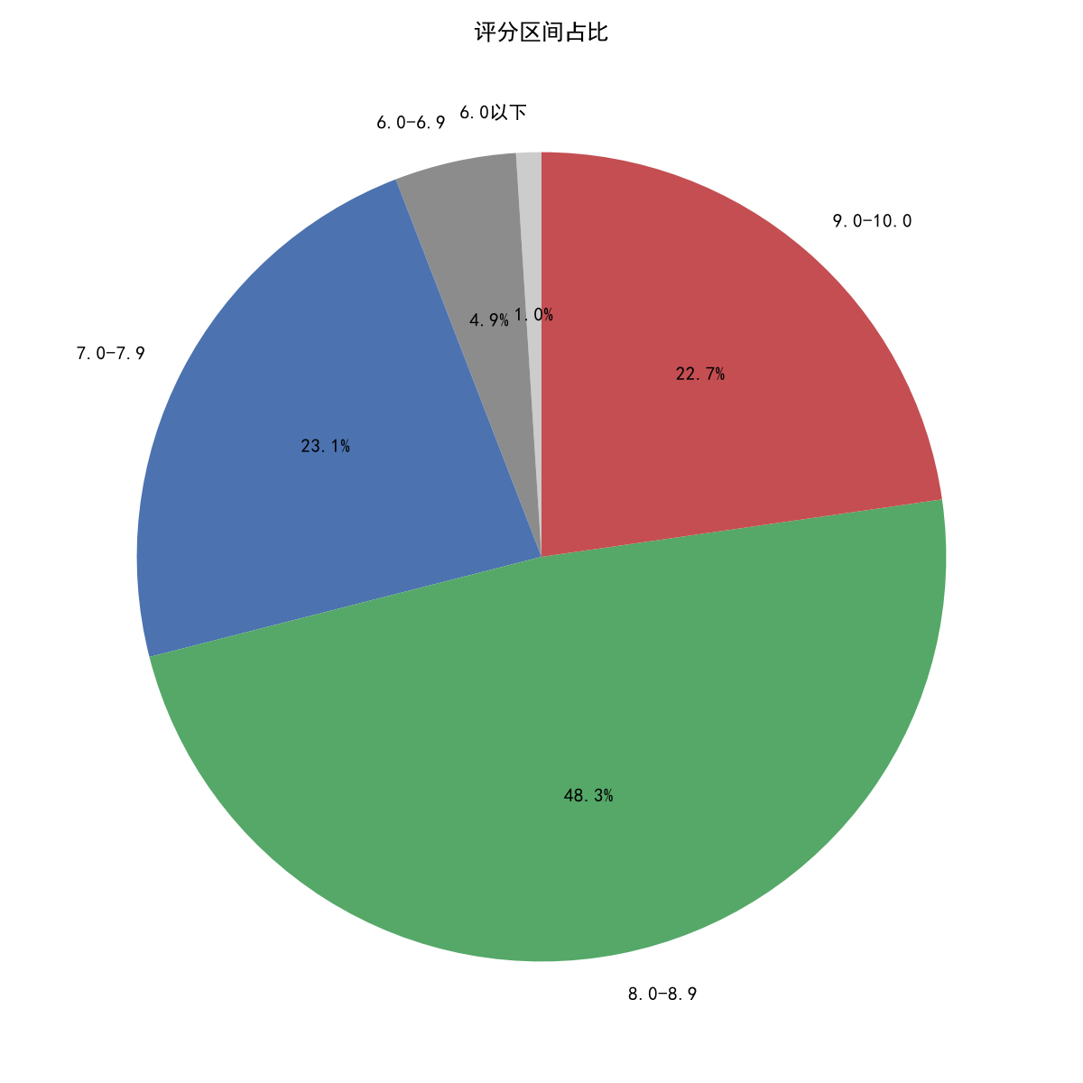
图3-8 评分区间占比饼图
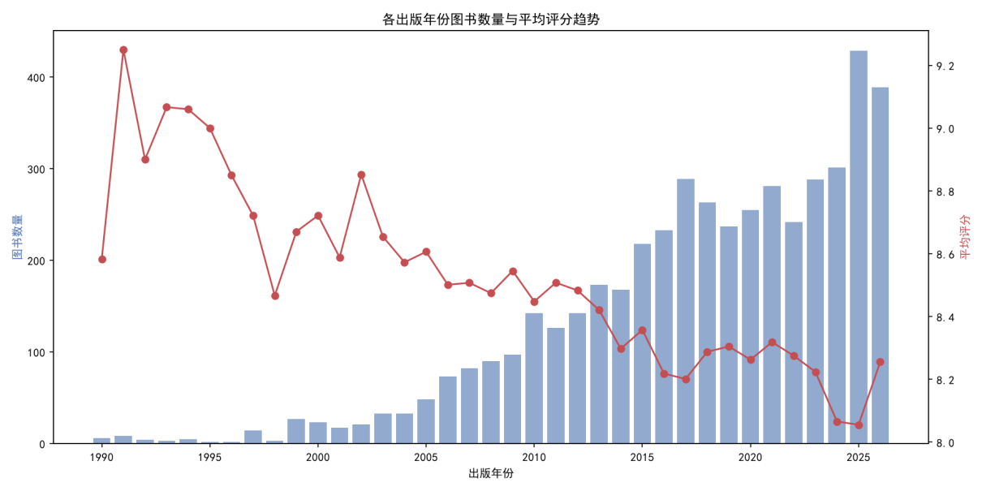
图3-9 各出版年份图书数量与平均评分趋势图
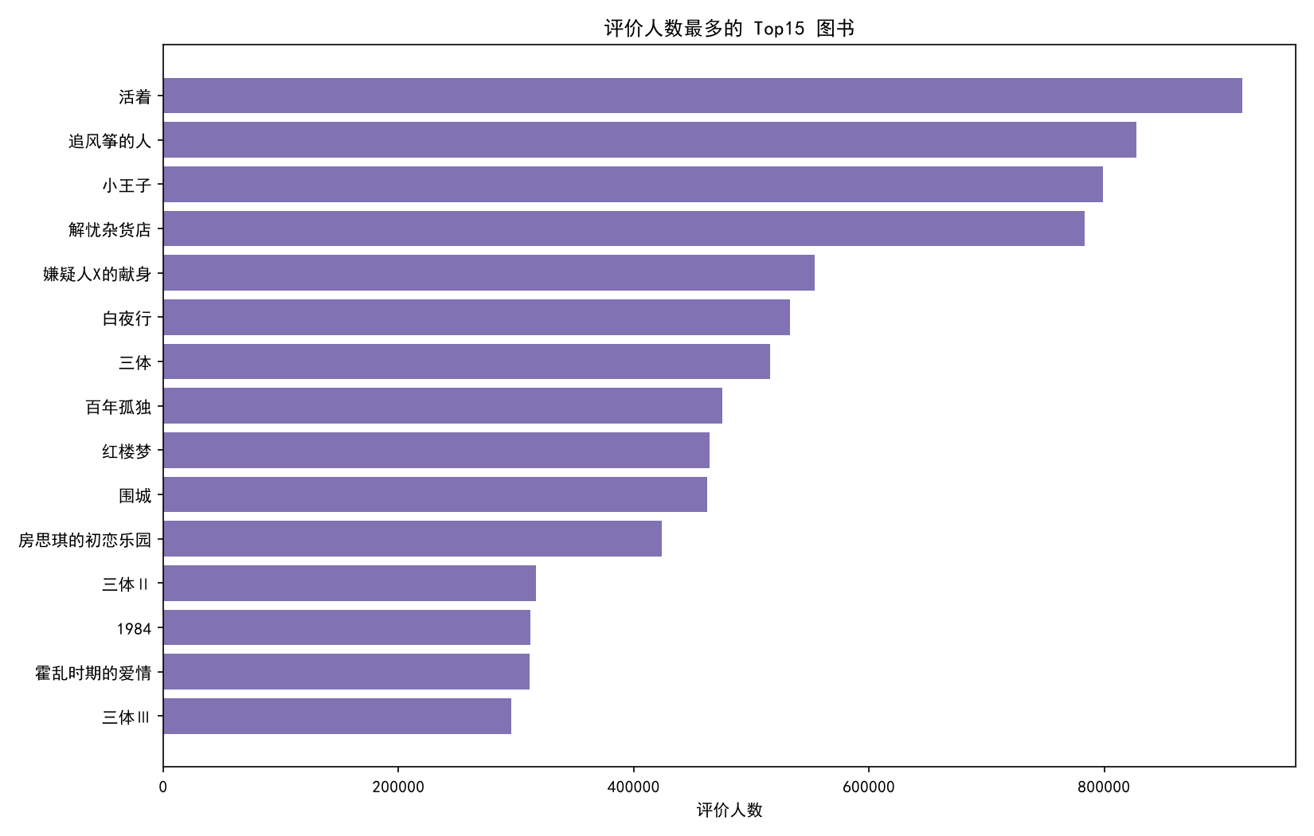
图3-10 评价人数 Top15 图书条形图

六、大数据处理小结
本部分完整实现了从数据采集、清洗、存储、分析到可视化的大数据处理流程。通过 Python 爬虫真实采集豆瓣图书 5589 条图书数据，经清洗得到 4962 条有效数据并存入 HDFS，再用 PySpark 完成多维度统计分析，最后通过 matplotlib 可视化呈现。整个流程串联了 HDFS 存储与 Spark 计算，体现了大数据处理的典型范式。

